Задание по курсу «Металловедение»
- Для сплавов, микроструктуры которых представлены на рис.1-4, указать фазовые и структурные составляющие, дать название сплавам.
- Для сплава на рис.1, определить на глаз объемные доли структурных составляющих, рассчитать химический состав сплава.
- Для сплава на рис. 1 определить массовые доли фазовых и структурных составляющих по правилу рычага. Построить кривую термического анализа при охлаждении.
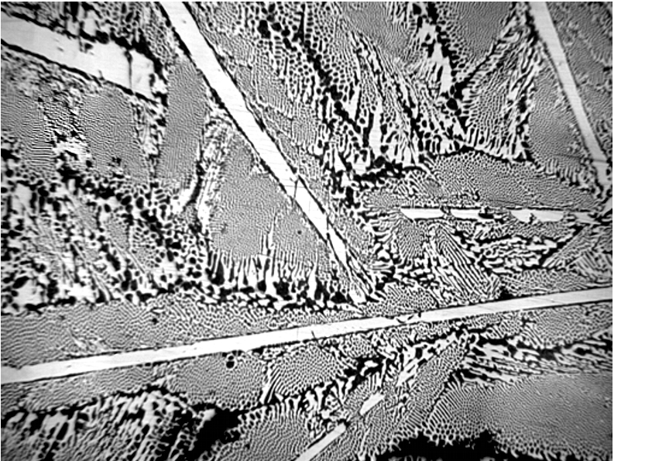
Рис.1
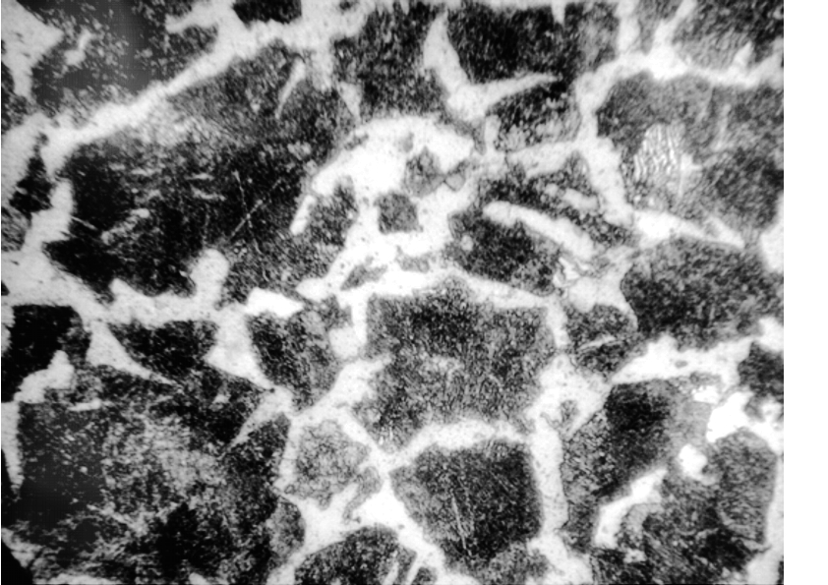
Рис.2
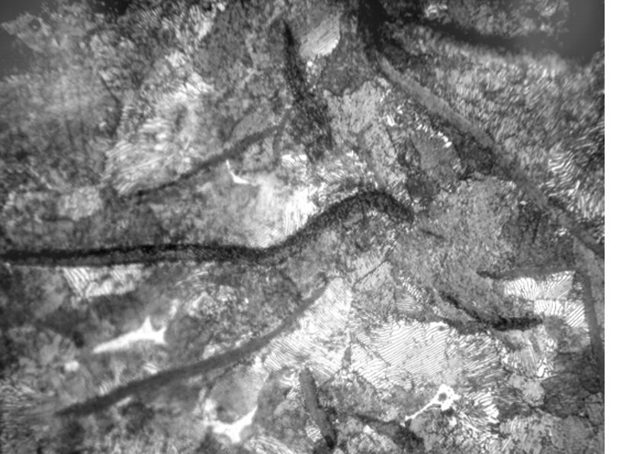
Рис.3
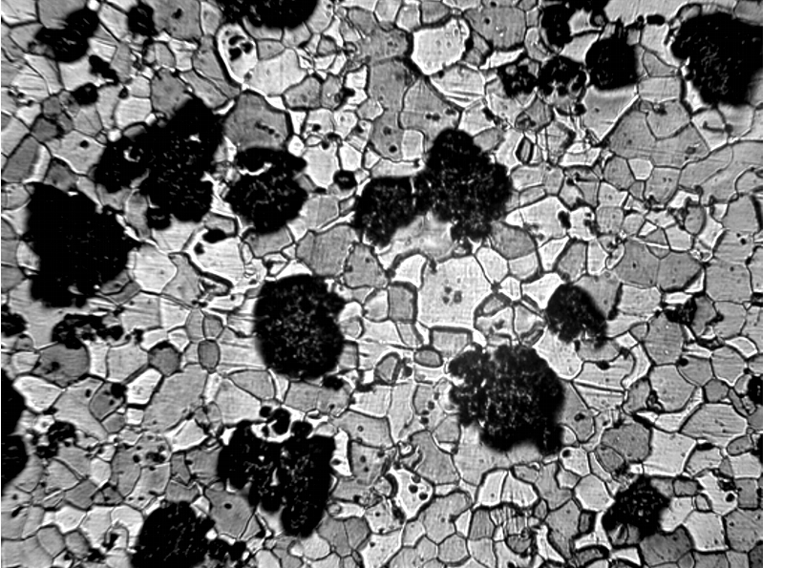
Рис.4

